Министерство образования и науки РФ

**Федеральное государственное бюджетное образовательное учреждение**

**высшего профессионального образования**

**«Саратовский государственный технический университет**

**имени Гагарина Ю.А.»**

**Направление** «Информационные системы и технологии»

**Кафедра** «Прикладные информационные технологии»

**Выпускная квалификационная работа**

«Разработка системы управления заказами ООО «Алмус»

Выполнил:

студент группы бИФСТ41

Грушенков Виталий Вячеславович

Руководитель работы:

д.т.н. каф. ПИТ

Кушников Вадим Алексеевич

Допущен к защите

Протокол №__________от________________________________________2015г.

Зав. кафедрой_________________________________Долинина О.Н.

Саратов 2015

**СодержанИЕ**

Оглавление

Введение 3

1. Описание предметной области 5

1.1. Понятие бизнес-процесса. 5

1.2. Бизнес-процессы предприятия. 8

1.3. Обзор существующих систем. 10

1.3.1. 1С:Предприятие. 11

1.3.2. Галактика. 16

1.3.3. SAP R/3 18

1.3.4. Сравнительный анализ. 21

2. ОПИСАНИЕ РАЗРАБОТАННОЙ ИНФОРМАЦИОННОЙ СИСТЕМЫ «алмус» 24

2.1. Функциональные возможности информационной системы. 24

2.2. Представление информационных потоков системы при помощи диаграмм. 25

2.3. Пользователи и функции системы. 28

3. Описание практической части информационной системы «Алмус» 30

3.1. Выбор программного обеспечения. 30

3.1.1. Используемая платформа 30

3.1.2. Используемые технологии. 31

3.1.3. Используемый язык программирования. 32

3.1.4. Используемая СУБД. 33

3.1.5 Проектирование базы данных системы. 35

3.2. Описание веб-интерфейса и примеры работы приложения. 40

ЗАКЛЮЧЕНИЕ 46

СПИСОК ЛИТЕРАТУРЫ 47

## Введение

В условиях развивающихся рыночных отношений в нашей стране предприятие становится юридически и экономически самостоятельным. Эффективное управление производственной деятельностью предприятия все более зависит от уровня информационного обеспечения его отдельных подразделений и служб.

Работа предприятия подразумевает накопление огромного количества информации: о товарах, поставщиках, поставках, продажах, сотрудниках. Поэтому, очень много времени и ресурсов уходит на рутинную работу, что является причиной снижения эффективности работы предприятия. Подобную проблему можно решить разработкой специализированной информационной системы. Использование информационных систем и технологий позволяет значительно оптимизировать бизнес-процессы предприятия и повысить эффективность работы персонала.

Цель выпускной квалификационной работы заключается в разработке специализированной информационной системы с веб-интерфейсом для ООО «АЛМУС», которая позволит автоматизировать работу сотрудников предприятия и оптимизировать взаимодействие с клиентами.

Для достижения поставленной цели необходимо спроектировать базу данных учреждения и снабдить приложение следующим функционалом:

* ввод, поиск, редактирование и удаление данных, содержащихся в базе данных с помощью веб-интерфейса;
* генерация отчетов;
* разграничение прав доступа;
* механизм заказа товаров клиентом;
* механизм создания клиентом заявки на выполнение работ;

Информатизация предприятия позволит снизить трудоемкость бумажного документооборота, а также расширить список отчетов и решаемых бизнес-задач.

В связи с тем, что на предприятии ранее не использовались системы для автоматизации бизнес-процессов, интерфейс приложения должен быть понятным и обеспечивать удобный доступ к основным функциям системы.

Объектом автоматизации является общество с ограниченной ответственностью «АЛМУС».

Разработанная информационная система еще не использовалась в рамках рассматриваемого предприятия.

## ГЛАВА 1. Описание предметной области

## Понятие бизнес-процесса.

**Бизнес-процесс** – установленная последовательность действий, требующая определенного входа, достигающая определенного выхода и использующая определенные ресурсы, которая служит для реализации работы или услуги для внутреннего или внешнего клиента. В англоязычной литературе *бизнес-процесс* представляется как множество из одной или нескольких связанных операций или процедур, в совокупности реализующих некоторую цель производственной деятельности, осуществляемой обычно в рамках заранее определенной организационной структуры, которая отражает отношения между участниками.

Рис. 1.1. Общее представление бизнес-процесса.

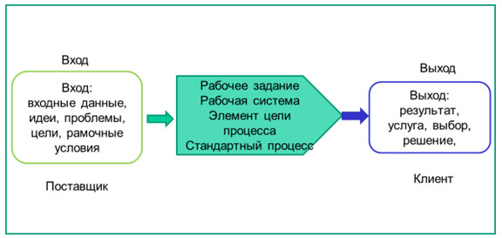

Данное понятие получило распространение в связи с переходом к процессно-ориентированной организации и процессно-ориентированному менеджменту предприятия. На сегодняшний день не существует единой общепринятой типологии бизнес-процесса. Поэтому одновременно используется множество различных понятий и обозначений, как например, основной процесс, главный процесс, процесс создания стоимости, производственный процесс и т.д. Характерными для компаний процессами являются, например, выполнение заказа, разработка продукта, управление компанией, доставка продукции. На практике в каждой компании существуют типичные для их сферы, взаимосвязанные друг с другом бизнес-процессы, имеющие своей целью создание и реализация стоимости, продуктов и услуг.

В компаниях существуют процессы различных видов, которые могут зависеть друг от друга и в то же время различаться по многим параметрам. Такими параметрами являются:

* Вид деятельности: производственные процессы или оказания услуг. Результатом производственного процесса является материальный продукт (например, станки), оказания услуг – нематериальный (например, информация).
* Вид выполнения: оперативные, т.е. выполняемые процессы, такие как обработка, расчет, или диспозитивные процессы, как планирование, управление.
* Создание стоимости: прямые, изменяющие объект (монтировать), или косвенные процессы создания стоимости, подготовительные, или поддерживающие процессы (проверять, транспортировать).
* Комплексность: макропроцессы или микропроцессы. Макропроцессы описывают общие процессы на предприятиях (производство легковых автомобилей). Микропроцессы – их составные части (производство кузова).
* Коммерческий успех: ключевые, управленческие и поддерживающие процессы.   
  Ключевые процессы являются специфическими для компании и имеют особое значение для достижения общей цели компании.

Бизнес-процессы часто представляют собой комбинацию ключевых, управленческих и поддерживающих процессов

Ключевые процессы (создания стоимости) объединяют задания и работу для выполнения определенных требований клиента с применением ключевых производственных компетенций. Они являются стратегически важными и в то же время специфическими (уникальными, так как, например, вследствие применения фирменных знаний их сложно скопировать). К ним относятся:

* обработка и выполнение заказа;
* разработка, проектирование и дизайн продукта;
* производство и монтаж и др.

Управленческие процессы содержат в себе задачи и деятельность, направленные на долгосрочное развитие компании и реализацию целей компании. К ним относятся:

* стратегическое развитие компании;
* долго- и среднесрочное планирование в компании;
* развитие персонала;
* инвестиционное планирование;
* мотивация персонала и др.

Поддерживающие процессы содержат необходимые задания и работы для поддержания ключевых процессов, но не приводящие к непосредственной ценности для клиента, например:

* обработка данных;
* техническое обслуживание;
* логистика;
* административные процессы и др.

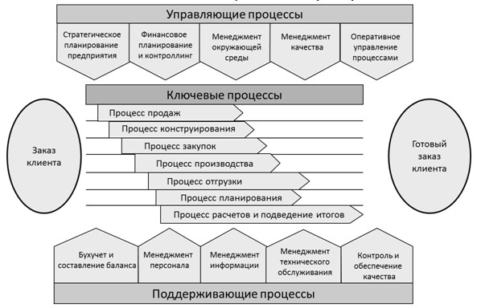  
 Рис. 1.2. Разновидности бизнес-процессов.

## Бизнес-процессы предприятия.

ООО «АЛМУС» занимается промышленной гидроизоляцией и является официальный представителем ООО «АКВАБАРЬЕР» (г. Москва) в Поволжском регионе.  
Данное предприятие предлагает:

* технологические решения по гидроизоляции и герметизации:
  + сооружений водохозяйственных объектов
  + подвальных помещений бытового и промышленного назначения
* разработку технических решений по гидроизоляции для конкретных объектов
* восстановление и защиту разрушенных строительных конструкций
* консультации по использованию современных системных материалов
* выполнение работ по гидроизоляции
* поставку материалов

Наиболее значимыми бизнес-процессами предприятия, ввиду специфики его деятельности, являются:

* обработка и выполнение заказа
* взаимодействие с клиентом
* обработка данных

Поскольку в данный момент предприятие не использует какую-либо систему для информатизации этих процессов, при их анализе выявляются следующие проблемы:

* сбор информации о товарах и поставках осуществляется сотрудниками предприятия вручную (путем журналирования)
* поиск информации по клиентам представляет из себя рутинный процесс, т.к. она хранится в бумажном виде
* значительные затраты времени на обработку существующих данных
* отсутствие общего доступа к основной информации предприятия
* ограниченные возможности клиентов (отсутствие возможности у клиента дистанционно осуществить заказ товара, оставить заявку на услугу)
* отсутствие механизма работы с постоянными клиентами

Для решения этих проблем было принято решение информатизировать бизнес-процессы предприятия.

## Обзор существующих систем.

Зачастую сегодня задача повышения эффективности работы предприятия решается внедрением ERP-системы.

Решения ERP - это системы управления ключевыми бизнес-процессами предприятия. ERP система включает в себя модули: планирование деятельности компании, бюджетирование, логистика, ведение учета, управление персоналом, управление производством, управление клиентами. Корпоративная, управленческая, бухгалтерская отчетность позволяет руководству получить комплексную картину деятельности предприятия, что делает ERP систему эффективным инструментом автоматизации операционной деятельности и поддержки принятия управленческих решений. По сути, ERP система – это комплексное хранилище и использование информации, возможность получения данных по направлениям деятельности организации в рамках работы в одной системе.

В основе ERP-систем лежит принцип создания единого хранилища данных, содержащего всю корпоративную бизнес-информацию и обеспечивающего одновременный доступ к ней любого необходимого количества сотрудников предприятия, наделённых соответствующими полномочиями. Изменение данных производится через функции (функциональные возможности) системы. Основные функции ERP систем:

* ведение конструкторских и технологических спецификаций, определяющих состав производимых изделий, а также материальные ресурсы и операции, необходимые для их изготовления;
* формирование планов продаж и производства;
* планирование потребностей в материалах и комплектующих, сроков и объёмов поставок для выполнения плана производства продукции;
* управление запасами и закупками: ведение договоров, реализация централизованных закупок, обеспечение учёта и оптимизации складских и цеховых запасов;
* планирование производственных мощностей от укрупнённого планирования до использования отдельных станков и оборудования;
* оперативное управление финансами, включая составление финансового плана и осуществление контроля его исполнения, финансовый и управленческий учёт;
* управления проектами, включая планирование этапов и ресурсов.

В качестве потенциального решения задачи автоматизации бизнес-процессов предприятия были рассмотрены несколько систем.

## 1С:Предприятие.

1С:Предприятие является системой программ для автоматизации различных областей экономической деятельности. В конкретный программный продукт, входящий в систему программ 1С:Предприятие, включаются те функции и возможности, которые отвечают назначению этого продукта.

Рис. 1.3. Интерфейс программы 1С:Предприятие

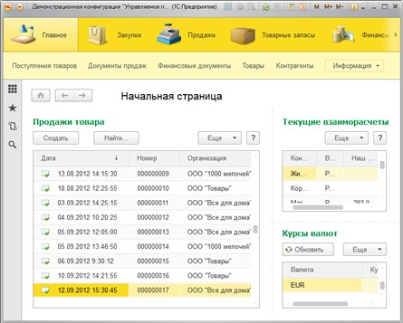

Все составляющие системы программ 1С:Предприятие можно разделить на Технологическую платформу и Конфигурации. Технологическая платформа представляет собой набор различных механизмов, используемых для автоматизации экономической деятельности и не зависящих от конкретного законодательства и методологии учета. Конфигурации являются собственно прикладными решениями. Каждая конфигурация ориентирована на автоматизацию определенной сферы экономической деятельности и, разумеется, отвечает принятому законодательству.

Технологическая платформа, кроме механизмов, используемых во всех продуктах 1С:Предприятия, включает три основные функциональные компоненты.

* Компонента Бухгалтерский учет предназначена для ведения учета на основе бухгалтерских операций. Она обеспечивает ведение планов счетов, ввод проводок, получение бухгалтерских итогов. Компонента используется для автоматизации бухгалтерского учета в соответствии с любым законодательством и методологией учета.
* Компонента Расчет предназначена для выполнения сложных периодических расчетов. Она может использоваться для расчета заработной платы любой сложности, расчетов по ценным бумагам и других видов расчетов.
* Компонента Оперативный учет предназначена для учета наличия и движения средств в самых различных разрезах в реальном времени. Она используется для учета запасов товарно-материальных ценностей, взаиморасчетов с контрагентами и т.д. Компонента позволяет отражать в учете операции хозяйственной жизни предприятия непосредственно в момент их совершения.

В комплект поставки программных продуктов системы программ 1С:Предприятие включаются Типовые конфигурации. Они представляют собой универсальные прикладные решения для автоматизации конкретной области экономики.

Конфигурации, использующие возможности одной функциональной компоненты, предназначены для автоматизации отдельных сфер деятельности предприятий, например, бухгалтерского учета, торгового учета или расчета заработной платы. Конфигурации, использующие возможности нескольких компонент, обеспечивают комплексную автоматизацию различных направлений учета в единой информационной базе.

Особенностью системы программ 1С:Предприятие является возможность изменения конфигурации самим пользователем или организациями, специализирующимися на внедрении и поддержке программных продуктов фирмы "1С". Эта возможность позволяет обеспечить максимальное соответствие автоматизированной системы особенностям учета в конкретной организации.

Кроме типовых конфигураций, поставляемых в комплекте с программой, существуют дополнительные конфигурации, поставляемые фирмой "1С" отдельно, а также конфигурации, разработанные другими фирмами, и конфигурации, разрабатываемые непосредственно для конкретных организаций.

Фирма "1С" производит и отдельно распространяет конфигурации:

* Бухгалтерия для бюджетных организаций.
* «Производство+Услуги+Бухгалтерия».
* Финансовое планирование.
* Воинская часть.

Конфигурация Бухгалтерия для бюджетных организаций предназначена для автоматизации бухгалтерского учета организаций, финансируемых из средств федерального, регионального (субъектов Российской Федерации) или местного бюджетов, а также средств государственных или территориальных внебюджетных фондов по смете доходов и расходов и ведущих учет по "Плану счетов бухгалтерского учета исполнения смет расходов учреждений".

Конфигурация Бухгалтерия для бюджетных организаций разработана в соответствии с требованиями и положениями действующих нормативных документов и инструкций Министерства финансов Российской Федерации по ведению бухгалтерского учета в учреждениях и организациях, состоящих на бюджете.

Конфигурация реализует наиболее стандартную методологию учета для бюджетных учреждений в соответствии с текущим законодательством Российской Федерации.

Конфигурация «Производство+Услуги+Бухгалтерия» является типовым решением для автоматизации небольших предприятий, основным видом деятельности которых является производство продукции, выполнение работ или оказание услуг, а также торговля покупными товарами в качестве сопутствующей деятельности.

Конфигурация предназначена для ведения оперативного управленческого учета по всем операциям, связанным с производственной деятельностью предприятия, а также бухгалтерского учета по всем разделам учета.

Конфигурация Финансовое планирование - это удобный инструмент для работы руководителей, финансовых директоров, менеджеров небольших предприятий, который позволяет:

* планировать деятельность предприятия на месяц, квартал, год вперед;
* осуществлять хозяйственную деятельность в соответствии с планом;
* контролировать исполнение намеченного плана;
* оценивать достигнутые результаты, делая выводы на будущее.

Различные версии продуктов системы программ 1С:Предприятия могут использоваться в организациях с различными объемами информации, различным количеством пользователей автоматизированной системы и различной интенсивностью работы пользователей.

Однопользовательские версии программ обеспечивают работу с информационной базой только одного пользователя (в один момент времени). Однопользовательские версии используются в основном на небольших предприятиях.

Сетевые версии позволяют работать с одной информационной базой одновременно нескольким пользователям. Сетевые версии используются тогда, когда необходимо, чтобы с автоматизированной системой работали одновременно несколько сотрудников. Существуют версии, допускающие работу ограниченного числа пользователей, и без ограничения числа пользователей.

Базовые версии программ системы 1С:Предприятия рассчитаны на работу одного пользователя и, в отличие от других версий, не включают средства для изменения конфигурации. Они используются для ведения достаточно простого учета, не требующего настройки на особенности конкретной организации.

Для тех организаций, в которых необходимо поддерживать единую автоматизированную систему в нескольких территориально удаленных точках (подразделениях, филиалах, складах и т.д.), существует дополнительная компонента 1С:Предприятия Управление распределенными информационными базами. Ввод данных в информационных базах распределенной системы ведется независимо. Компонента обеспечивает полную или выборочную синхронизацию данных всех информационных баз, входящих в распределенную систему. Компонента поставляется отдельно и устанавливается только на одной (центральной) информационной базе.

Система 1С:Предприятие может работать в двух основных режимах: Конфигуратора и Пользователя.

Режим Конфигуратора позволяет разработчику настраивать компоненты системы автоматизации и запоминать их в специальной базе данных.

Конфигуратор системы 1С:Предприятие содержит средства администрирования, предназначенные для решения задач интеграции и разделения доступа при работе в сети персональных компьютеров.

Существует возможность создания списка пользователей, которым разрешена работа с системой 1С:Предприятие. Для работы с системой пользователь должен указать имя из этого списка.

С целью интеграции и разделения доступа пользователей к информации при работе с системой 1С:Предприятие в сети персональных компьютеров, конфигуратор системы позволяет установить для каждого пользователя права на работу с информацией, обрабатываемой системой. Права могут быть заданы в достаточно широких пределах — от возможности только просмотра некоторых видов документов до полного набора прав по вводу, просмотру, корректировке и удалению любых видов данных.

Для каждого пользователя может быть создан индивидуальный пользовательский интерфейс. Такой интерфейс включает расширенное системное меню и панели инструментов, настроенные на работу пользователя с той информацией, доступ к которой разрешен его набором прав.

Режим Пользователя предназначен для непосредственного использования созданной настройки в работе с целью ввода, обработки, хранения и выдачи сводной информации о деятельности предприятия.

## Галактика.

«Галактика ERP» - автоматизированная система управления, позволяющая в едином информационном пространстве оперативно решать главные управленческие задачи, а также обеспечивать персонал предприятия различного уровня управления необходимой и достоверной информацией для принятия управленческих решений.

В системе реализована трехуровневая архитектура (клиент – сервер приложений – сервер базы данных) и возможность комбинирования двух- и трехуровневой архитектуры в рамках одной инсталляции. В качестве СУБД в зависимости от потребностей предприятия-заказчика могут использоваться Pervasive.SQL, MS SQL, Oracle.

Система «Галактика ERP» обладает модульной структурой. Каждый модуль предназначен для автоматизации отдельных, узких задач. Модули объединены в контуры, которые позволяют автоматизировать весь спектр задач одной предметной области. Такая структура позволяет заказчику выбрать именно то, что ему нужно.

Рис. 1.4. Интерфейс программы «Галактика»

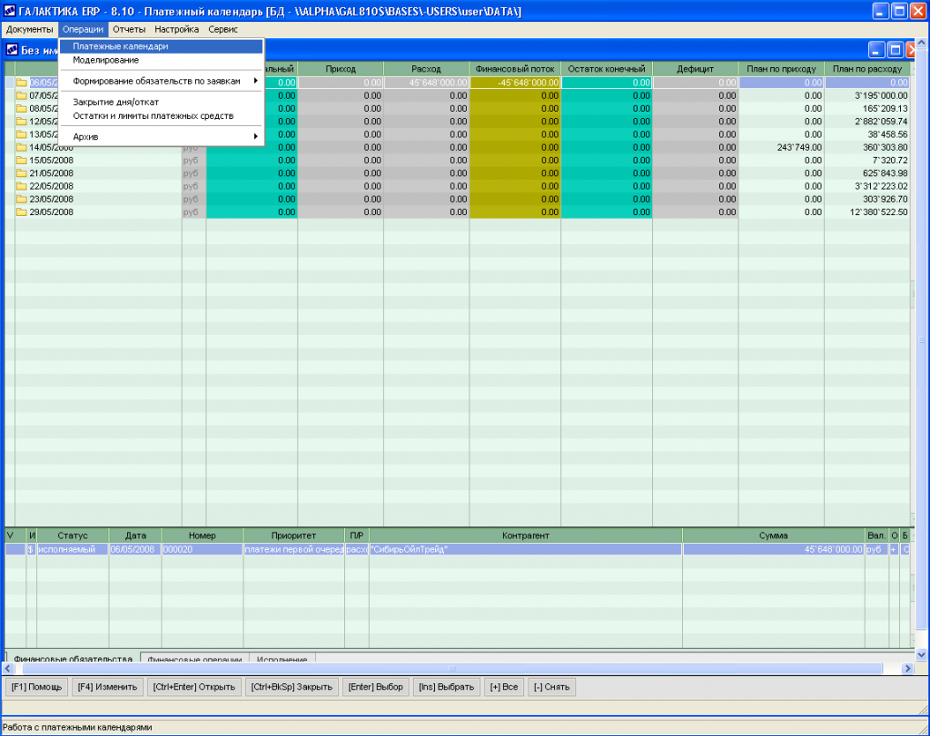

В системе реализована концепция компонентной модели: все единицы системы сформированы в компоненты, взаимодействующие между собой через специальные интерфейсы, компоненты логически объединены в модули. Наличие версий у компонентов позволяет перейти от обновления системы к обновлению отдельных компонентов, что минимизирует расходы заказчика.

«Галактика ERP» - поддерживает открытые стандарты разработки (XML, COM, ActiveX, ODBC) , что в свою очередь дает возможность интеграции ERP программы с любым специализированным или отраслевым программным обеспечением, офисными приложениями. Дополнительные возможности для интеграции «Галактики ERP» с продуктами сторонних производителей и построения глобальных распределенных систем дает реализация в системе сервис-ориентированной архитектуры (SOA) и технологий web-сервисов.

В состав системы «Галактика ERP» включены средства для централизованной настройки параметров системы, ее обновления, установки необходимых приложений. Это существенно повышает безопасность системы, улучшает защиту от несанкционированного доступа и значительно облегчает процесс ее администрирования.

Возможности системы ERP позволяют в едином информационном пространстве решать главные управленческие задачи, обеспечить менеджеров различного уровня управления необходимой информацией для принятия управленческих решений.

* Построение системы учета и формирование различных видов отчетности;
* Управление материальными и финансовыми потоками (логистика);
* Финансовое планирование и оперативный финансовый менеджмент, управленческий учет;
* Производственное планирование и управление производством, «контроллинг»;
* Управление персоналом и кадровой политикой.

## SAP R/3

SAP R/3 - ERP-система, ориентированная на крупные и средние предприятия.

Система состоит из набора прикладных модулей, которые поддерживают различные бизнес-процессы компании и интегрированы между собой в масштабе реального времени:

**Финансы**. Модуль предназначен для организации основной бухгалтерской отчетности, отчетности по дебиторам, кредиторам и вспомогательной бухгалтерии. Он включает в себя: Главную книгу, Бухгалтерию дебиторов, Бухгалтерию кредиторов, Финансовое управление, Специальный регистр, Консолидацию и Информационную систему учета и отчетности.

**Контроллинг**. Модуль обеспечивает учет затрат и прибыли предприятия и включает в себя: Учет затрат по местам их возникновения (центры затрат), Учет затрат по заказам, Учет затрат по проектам, Калькуляцию затрат, Контроль прибыльности (результатов), Контроль мест возникновения прибыли (центров прибыли), Учет выработки, Контроллинг деятельности предприятия.

**Управление основными средствами**. Модуль предназначен для учета основных средств и управления ими. Ключевые элементы модуля: Техническое управление основными средствами, Техобслуживание и ремонт оборудования, Контроллинг инвестиций и продажа активов, Традиционный бухучет основных средств, Замена основных средств и амортизация, Управление инвестициями.

**Управление проектами**. Прикладной модуль PS поддерживает планирование, управление и мониторинг долгосрочных проектов с высоким уровнем сложности. Ключевые элементы прикладного модуля PS: Контроль финансовых средств и ресурсов, Контроль качества, Управление временными данными, Информационная система управления проектами, Общие модули.

**Производственное планирование**. Модуль используется для организации планирования и контроля производственной деятельности предприятия. Ключевые элементы прикладного модуля: Спецификации (BOM), Технологические карты, Рабочие центры (места), Планирование сбыта (SOP), Производственное планирование (MPS), Планирование потребности в материалах (MRP), Управление производством (SFC), Производственные заказы, Калькуляция затрат на изделие, Учет затрат по процессам, Серийное производство, Канбан (Just in time), Планирование непрерывного производства.

**Управление материальными потоками**. Модуль поддерживает функции снабжения и управления запасами, используемые в различных хозяйственных операциях. Ключевые элементы: Закупка материалов, Управление запасами, Управление складами, Контроль счетов, Оценка запасов материала, Аттестация поставщика, Обработка работ и услуг, Информационная система закупок и информационная система управления запасами.

**Сбыт**. Модуль решает задачи распределения, продаж, поставок и выставления счетов. Ключевые элементы: Предпродажная поддержка, Обработка запросов, Обработка предложений, Обработка заказов, Обработка поставок, Выставление счетов (фактурирование), Информационная система сбыта.

**Управление качеством**. Этот модуль включает в себя информационную систему и систему управления качеством. Он обеспечивает поддержку планирования качества, проверку и контроль качества при производстве и закупках. Ключевые элементы: Проверка качества, Планирование качества, Информационная система контроля качества (QMIS).

**Техобслуживание и ремонт оборудования**. Модуль помогает учитывать затраты и планировать ресурсы на техобслуживание и ремонт. Ключевые элементы: Незапланированный ремонт, Управление сервисом, Планово-профилактический ремонт, Ведение спецификаций, Информационная система техобслуживания и ремонта.

**Управление персоналом**. Полностью интегрированная система для планирования и управления работой персонала. Ключевые элементы: Администрирование персонала, Расчет зарплаты, Управление временными данными, Расчет командировочных расходов, Льготы, Набор новых сотрудников, Планирование и повышение квалификации персонала, Использование рабочей силы, Управление семинарами, Организационный менеджмент, Информационная система персонала.

**Управление информационными потоками**. Эта часть системы связывает интегрированные прикладные модули с общими для всех приложений технологиями, сервисными средствами и инструментами. Управление потоком операций (workflow) автоматизирует хозяйственные процессы в соответствии с заранее определенными процедурами и правилами. Модуль включает многофункциональную офисную систему с встроенной электронной почтой, систему управления документами, универсальный классификатор и систему интеграции с САПР. Когда происходит определенное событие, запускается соответствующий процесс, и диспетчер потока операций инициирует единицу потока операций (Workflow Item). Данные и документы объединяются и обрабатываются на каждом шаге в соответствии с определенной логикой.

**Базисная система**. Служит основой системы SAP R/3 и гарантирует интеграцию всех прикладных модулей и независимость от аппаратной платформы. Базисная система обеспечивает возможность работы в многоуровневой распределенной архитектуре клиент-сервер. Система SAP R/3 функционирует на серверах UNIX, AS/400, Windows NT, S/390 и с различными СУБД (Informix, Oracle, Microsoft SQL Server, DB2). Пользователи могут работать в среде Windows, OSF/Motif, OS/2 или Macintosh.

Рис. 1.5. Интерфейс программы SAP R/3

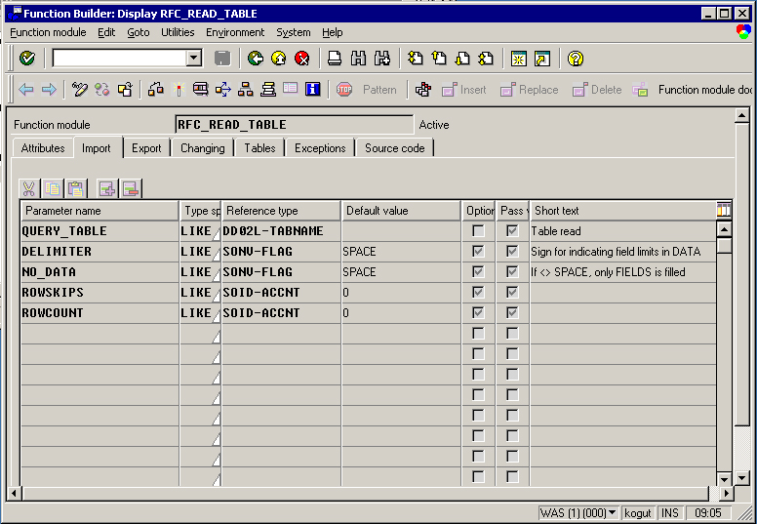

## Сравнительный анализ.

В качестве решения задачи автоматизации бизнес-процессов предприятия ООО «АЛМУС» были рассмотрены три ERP-системы, каждая из которых в определенной степени может удовлетворить выдвинутые требования, однако обладает своими преимуществами и недостатками.

1С:Предприятие – масштабируемая, проверенная временем система. К ее достоинствам можно отнести: сравнительно недорогую стоимость, приемлемый графический интерфейс, относительно простая настройка. Несмотря на это, система обладает не нужным на данный момент времени функционалом, также при ее внедрении могут возникнуть дополнительные издержки на обучение сотрудников.

Галактика – качественная система, главным преимуществом которой является модульность и надежность. Однако данная система не подвержена корректировке, кроме незначительных изменений интерфейса, все необходимые доработки необходимо заказывать у разработчиков системы, что может быть неприемлемо ввиду материальных и временных издержек, помимо этого работа с интерфейсом этой системы может вызвать некоторые сложности.

SAP R/3 – надежное решение, имеющее мировое признание. Но в данном случае оно неприменимо по двум причинам: трудоемкая настройка, высокая стоимость приобретения и обслуживания.

**Таблица 1**

Сравнительный анализ с существующими решениями

| Название системы  Критерии | 1С:Предприятие | Галактика | SAP R/3 | ИС "Алмус" |
| --- | --- | --- | --- | --- |
| Дружелюбный интерфейс | Есть | Нет | Есть | Есть |
| Приемлемая стоимость приобретения и обслуживания | Есть | Нет | Нет | Есть |
| Простота настройки | Есть | Есть | Нет | Есть |
| Отсутствие избыточного функционала | Нет | Нет | Нет | Есть |
| Возможность корректировки системы | Есть | Нет | Нет | Есть |
| Наличие модулей осуществления заказов | Нет | Нет | Нет | Есть |

Итак, исходя из проведенного анализа, можно сделать вывод, что существующие решения не подходят для решения поставленной задачи.

## ГЛАВА 2. ОПИСАНИЕ РАЗРАБОТАННОЙ ИНФОРМАЦИОННОЙ СИСТЕМЫ «Алмус»

## 2.1. Функциональные возможности информационной системы.

Информационная система «Алмус» является клиент-серверным приложением, состоящим из нескольких подсистем:

* Подсистема взаимодействия с базой данных
* Подсистема обработки данных
* Подсистема ввода-вывода

Рассмотрим основные задачи каждого из программных модулей.

1. Подсистема взаимодействия с базой данных.

Данный программный модуль отвечает за выборку данных, а также добавление и изменение данных из БД, в частности:

* Выборка данных по товарам, поставщикам, поставкам, заказам, клиентам
* Редактирование существующих данных, а именно: заказы, клиенты, товары
* Удаление данных из БД

1. Подсистема обработки данных.

Подсистема обработки данных является промежуточным звеном между двумя другими и используется для обработки данных, добавляемых в БД и выбираемых из нее, например:

* Валидация данных при регистрации пользователя
* Аутентификация пользователя
* Запись нового типа товара в БД

1. Подсистема ввода-вывода

Данная подсистема отвечает непосредственно за графический интерфейс приложения, отображение обработанных данных, механизмы прямого взаимодействия с пользователем:

* Отображение предварительно обработанных данных
* Редактирование данных через формы графического интерфейса

## 2.2. Представление информационных потоков системы при помощи диаграмм.

Оптимальным способом моделирования бизнес-процессов является диаграмма IDEF0, на которой система представляется как совокупность взаимодействующих работ и функций.

Для детального представления работы информационной системы «Алмус» отразим на контекстной диаграмме функциональный блок, который соответствует одной из основных функций данной системы. При построении контекстной диаграммы IDEF0 выбирается точка зрения пользователя, ответственного за выполнение определенного процесса. В качестве процесса будем рассматривать получение списка доступных товаров



Рис. 2.1. Контекстная диаграмма IDEF0 информационной системы.

Процесс, приведенный на контекстной диаграмме можно разбить на более мелкие функции и описать их взаимодействие на диаграмме декомпозиции.

Рис. 2.2. Декомпозиция контекстной диаграммы информационной системы.

Контекстная диаграмма IDEF0 применяется для описания достаточно крупных задач, но с их помощью трудно понять, как происходит выполнение процессов: синхронно или асинхронно, для начала выполнения новой задачи обязательно ли завершение всех остальных и т.д. Для подробного описания конкретной функции используется диаграмма стандарта IDEF3.



Рис. 2.3. IDEF3-диаграмма работы информационной системы.

Контекстная диаграмма IDEF0 и диаграмма стандарта IDEF3 в основном применяются для описания функционирования системы, но при этом не затрагивают существующие в ней информационные потоки. Для описания потоков данных используются диаграммы потоков данных (Data Flow Diagrams – DFD), которые представляют собой иерархию функциональных процессов, связанных с информационными потоками.



Рис. 2.4. DFD-диаграмма потоков данных.

## 2.3. Пользователи и функции системы.

В результате изучения предметной области были выделены следующие категории пользователей системы:

* гость;
* клиент;
* менеджер по продажам;

Роль пользователя определяет доступные ему функции системы. Так, пользователи, относящиеся к роли «Гость» имеют следующие возможности:

* просмотр предлагаемых товаров
* просмотр выполняемых услуг
* доступ к главной странице системы, содержащей контактную информацию
* регистрация
* «Клиентам» (т.е. пользователям, прошедшим регистрацию), доступны следующие функции:
* авторизация
* возможность заказа товаров
* возможность составления заявки на выполнение
* просмотр истории заказов (через личный кабинет)
* возможность просматривать ход рассмотрения оставленных заявок на выполнение услуги (через личный кабинет)
* возможность редактировать свои контактные данные, указанные при регистрации

«Менеджер по продажам» может совершать следующие действия:

* авторизация
* получать актуальные данные по заказам товаров
* просматривать и обновлять заявки на выполнение работ
* получать информацию о наиболее популярных товарах

## ГЛАВА 3. Описание практической части информационной системы «Алмус»

## 3.1. Выбор программного обеспечения.

Для реализации приложения использовались платформа Java EE (в качестве сервера приложений использовался Jetty 8.1.2), технология JavaServer Faces, язык программирования Java, в качестве среды разработки использовалась Intellij IDEA 14, в роли СУБД - MS SQLServer 2012 Management Studio.

## 3.1.1. Используемая платформа

Java Platform, Enterprise Edition, сокращенно Java EE - Спецификации детализированы настолько, чтобы обеспечить переносимость программ с одной реализации платформы на другую. Основная цель спецификаций — обеспечить масштабируемость приложений и целостность данных во время работы системы. JEE во многом ориентирована на использование её через веб как в интернете, так и в локальных сетях. Вся спецификация создаётся и утверждается через JCP (Java Community Process) в рамках инициативы Sun Microsystems Inc.

JEE является промышленной технологией и в основном используется в высокопроизводительных проектах, в которых необходима надежность, масштабируемость, гибкость.

Популярности JEE также способствует то, что Sun предлагает бесплатный комплект разработки, SDK, позволяющий предприятиям разрабатывать свои системы, не тратя больших средств. В этот комплект входит сервер приложений GlassFish с лицензией для разработки.

Java EE состоит из набора спецификаций, реализуемых различными контейнерами. Контейнерами называются средства среды времени выполнения Java EE, предоставляющие размещенным на них компонентам определенные службы, например управление жизненным циклом разработки, внедрение зависимости, параллельный доступ и т. д. Такие компоненты используют точно определенные контракты для сообщения с инфраструктурой Java EE и с другими компонентами. Перед развертыванием они должны упаковываться стандартным способом (повторяя структуру определенного каталога, который может быть сжат в архивный файл).

Java EE представляет собой расширенный набор функций платформы Java SE, что означает, что API-интерфейсы Java SE могут использоваться любыми компонентами Java EE.

## 3.1.2. Используемые технологии.

JavaServer Faces (JSF) — это фреймворк для веб-приложений, написанный на Java. Он служит для того, чтобы облегчать разработку пользовательских интерфейсов для Java EE-приложений. В отличие от прочих MVC-фреймворков, которые управляются запросами, подход JSF основывается на использовании компонентов. Состояние компонентов пользовательского интерфейса сохраняется, когда пользователь запрашивает новую страницу и затем восстанавливается, если запрос повторяется. Для отображения данных обычно используется JSP, Facelets, но JSF можно приспособить и под другие технологии, например XUL.

Технология JavaServer Faces включает:

* Набор API для представления компонент пользовательского интерфейса (UI) и управления их состоянием, обработкой событий и валидацией вводимой информации, определения навигации, а также поддержку интернационализации (i18n) и доступности (accessibility).
* Специальная библиотека JSP тегов для выражения интерфейса JSF на JSP странице. В JSF 2.0 в качестве обработчика представления используется технология Facelets которая пришла на замену JSP.

Технология JavaServer Faces усиливает существующие стандартные концепции пользовательского интерфейса (UI) и концепции Web-уровня без привязки разработчика к конкретному языку разметки, протоколу или клиентскому устройству. Классы компонентов пользовательского интерфейса, поставляемые вместе с технологией JavaServer Faces, содержат функциональность компонент, а не специфичное для клиента отображение, открывая тем самым возможность рендеринга JSF-компонент на различных клиентских устройствах.

Совмещая функциональность компонент интерфейса пользователя со специальными рендерерами, разработчики могут конструировать специальные теги для заданного клиентского устройства. В качестве удобства технология JSF предоставляет специфичный рендерер и специальную библиотеку JSP-тегов для рендеринга на HTML-клиенте, позволяя разработчикам приложений на JEE платформе использовать технологию JSF в своих приложениях.

Jetty — свободный контейнер сервлетов, написанный полностью на Java. Может использоваться как HTTP-сервер или в паре со специализированным HTTP-сервером (к примеру, с Apache HTTP Server). Первоначально распространялся под лицензией Apache 2.0 License, но после перехода в 2009 году в число приложений, разрабатываемых в рамках проекта Eclipse стал доступен и под Eclipse Public License (EPL).

## 3.1.3. Используемый язык программирования.

Java— объектно-ориентированный язык программирования, разработанный компанией Sun Microsystems (в последующем приобретённой компанией Oracle). Приложения Java обычно транслируются в специальный байт-код, поэтому они могут работать на любой виртуальной Java-машине вне зависимости от компьютерной архитектуры. Дата официального выпуска — 23 мая 1995 года.

Программы на Java транслируются в байт-код, выполняемый виртуальной машиной Java (JVM) — программой, обрабатывающей байтовый код и передающей инструкции оборудованию как интерпретатор.

Достоинством подобного способа выполнения программ является полная независимость байт-кода от операционной системы и оборудования, что позволяет выполнять Java-приложения на любом устройстве, для которого существует соответствующая виртуальная машина. Другой важной особенностью технологии Java является гибкая система безопасности, в рамках которой исполнение программы полностью контролируется виртуальной машиной. Любые операции, которые превышают установленные полномочия программы (например, попытка несанкционированного доступа к данным или соединения с другим компьютером), вызывают немедленное прерывание.

Часто к недостаткам концепции виртуальной машины относят снижение производительности. Ряд усовершенствований несколько увеличил скорость выполнения программ на Java:

* применение технологии трансляции байт-кода в машинный код непосредственно во время работы программы (JIT-технология) с возможностью сохранения версий класса в машинном коде,
* широкое использование платформенно-ориентированного кода (native-код) в стандартных библиотеках,
* аппаратные средства, обеспечивающие ускоренную обработку байт-кода (например, технология Jazelle, поддерживаемая некоторыми процессорами фирмы ARM).

Идеи, заложенные в концепцию и различные реализации среды виртуальной машины Java, вдохновили множество энтузиастов на расширение перечня языков, которые могли бы быть использованы для создания программ, исполняемых на виртуальной машине/

## 3.1.4. Используемая СУБД.

Microsoft SQL Server - это система управления базами данных (СУБД), разработанная корпорацией Microsoft, которая обеспечивает сетевой многопользовательский доступ. Он является одним из наиболее мощных СУБД архитектуры клиент-сервер и используется для работы с базами данных размером от персональных до крупных баз данных масштаба предприятия. Основным используемым языком запросов является Transact-SQL, который был создан совместно Microsoft и Sybase.

Язык SQL (Structured Query Language) был разработан в 1974 году фирмой IBM и в 1987 году стал международным стандартным языком баз данных.

Основные характеристики языка SQL:

* мощный компактный язык манипулирования реляционными данными с небольшим набором команд;
* предложения языка ориентированы не на процедуру этой обработки, а на конечный результат;
* язык SQL может использоваться как:

- интерактивный (для выполнения запросов);

- встроенный (для построения прикладных программ);

* ориентирован на работу с таблицами, не имеет достаточных средств для создания сложных прикладных программ.

SQL содержит 4 типа предложений (команд):

1. предложения определения данных;
2. запросы на выборку данных (инструкция SELECT);
3. команды модификации данных (INSERT, DELETE, UPDATE);
4. предложения управления данными (управление транзакциями и другие).

Microsoft SQL Server 2008 R2 - платформа, предназначенная для управления и работы с информацией, а также безопасного доступа к данным. Особенностью данного продукта является наличие широкого набора инструментов для подготовки отчетной документации и анализа бизнес-процессов.

Ниже перечислены достоинства Microsoft SQL Server 2008 R2:

* обеспечивает высокий уровень надежности и производительности систем управления базами данных и оборудования локальной сети;
* сокращает временные затраты на создание аналитической документации из-за высокой степени быстродействия, а также наличия необходимых инструментов при выполнении расчетов;
* простота использования функций программы. Позволяет работать с SQL Server разработчикам и администраторам любого уровня подготовки;
* Microsoft SQL Server 2008 R2 содержит в составе компонент Report Services, который обеспечивает генерирование комплексных систем корпоративной отчетности;
* осуществляет из огромного количества источников одновременный учет данных, обрабатывая при этом более 10000 записей в секунду;
* запросы пользователей и обслуживание базы данных выполняются с большой скоростью, вследствие чего повышается результативность и качество функционирования информационной системы организации;
* поддерживает 64-разрядные операционные системы, вследствие чего повышается скорость работы баз данных и приложений;
* дает возможность легко находить и повторно использовать необходимые сведения, обеспечивая при этом их целостность и доступность.

## 3.1.5 Проектирование базы данных системы.

База данных информационной системы «Алмус» состоит из 17 сущностей.

**Таблица 3.1**

Описание сущности Пользователь

| Наименование поля | Тип данных |
| --- | --- |
| ID_Пользователя | Целочисленный |
| Логин | Текстовый |
| Пароль | Текстовый |
| Дата_регистрации | Дата |

**Таблица 3.2**

Описание сущности Клиент

| Наименование поля | Тип данных |
| --- | --- |
| ID_Клиента | Целочисленный |
| ID_Пользователя | Целочисленный |
| Имя | Текстовый |
| Фамилия | Текстовый |
| Отчество | Текстовый |
| Телефон | Текстовый |
| Электронная_почта | Дата |
| Дата_рождения | Дата |
| Категория_клиента | Дата |

**Таблица 3.3**

Описание сущности Товар

| Наименование поля | Тип данных |
| --- | --- |
| ID_Товара | Целочисленный |
| ID_Пользователя | Целочисленный |
| ID_Категории | Целочисленный |
| Название | Текстовый |
| Упаковка | Дробный |
| Вес | Дробный |
| Стоимость | Дробный |

**Таблица 3.4**

Описание сущности Услуга

| Наименование поля | Тип данных |
| --- | --- |
| ID_Услуги | Целочисленный |
| Наименование | Текстовый |
| Стоимость | Текстовый |
| Сроки_выполнения | Текстовый |

**Таблица 3.5**

Описание сущности Категория (товара)

| Наименование поля | Тип данных |
| --- | --- |
| ID_Категории | Целочисленный |
| Категория | Текстовый |
| Температура_хранения | Текстовый |

**Таблица 3.6**

Описание сущности Заказ

| Наименование поля | Тип данных |
| --- | --- |
| ID_Заказа | Целочисленный |
| ID_Клиента | Целочисленный |
| Стоимость | Дробный |
| Дата_заказа | Дата |
| Статус | Текстовый |

**Таблица 3.7**

Описание сущности Заказ_услуги

| Наименование поля | Тип данных |
| --- | --- |
| ID_Заказа_услуги | Целочисленный |
| ID_Услуги | Целочисленный |
| ID_Клиента | Целочисленный |
| Дата_заказа_услуги | Дата |
| Статус | Текстовый |

**Таблица 3.8**

Описание сущности Город

| Наименование поля | Тип данных |
| --- | --- |
| ID_Города | Целочисленный |
| Город | Текстовый |
| ID_Страны | Целочисленный |

**Таблица 3.9**

Описание сущности Поставщик

| Наименование поля | Тип данных |
| --- | --- |
| ID_Поставщика | Целочисленный |
| Поставщик | Текстовый |
| ID_Города | Целочисленный |
| Категория_поставщика | Текстовый |
| Телефон | Целочисленный |
| Электронная_почта | Текстовый |
| Индекс | Текстовый |

**Таблица 3.10**

Описание сущности Поставка_товара

| Наименование поля | Тип данных |
| --- | --- |
| ID_Поставки | Целочисленный |
| ID_Поставщика | Целочисленный |
| ID_Товара | Целочисленный |
| Дата_поставки | Дата |
| Стоимость | Дробный |

**Таблица 3.11**

Описание сущности Продажа

| Наименование поля | Тип данных |
| --- | --- |
| ID_Продажи | Целочисленный |
| ID_Товара | Целочисленный |
| ID_Клиента | Целочисленный |
| ID_Продавца | Целочисленный |
| Дата_продажи | Дата |
| Стоимость | Дробный |

**Таблица 3.12**

Описание сущности Продажа_товара

| Наименование поля | Тип данных |
| --- | --- |
| ID_Продажи_товара | Целочисленный |
| ID_Товара | Целочисленный |
| ID_Продажи | Целочисленный |
| Количество | Целочисленный |

**Таблица 3.13**

Описание сущности Производитель

| Наименование поля | Тип данных |
| --- | --- |
| ID_Производителя | Целочисленный |
| Производитель | Текстовый |
| ID_Страны | Целочисленный |
| Контактный_телефон | Целочисленный |
| Электронная_почта | Текстовый |

**Таблица 3.14**

Описание сущности Сотрудник

| Наименование поля | Тип данных |
| --- | --- |
| ID_Сотрудника | Целочисленный |
| ID_Пользователя | Целочисленный |
| Имя | Текстовый |
| Фамилия | Текстовый |
| Отчество | Текстовый |
| Должность | Текстовый |
| Образование | Текстовый |
| Телефон | Целочисленный |
| Дата_приема | date |
| Премия | Целочисленный |
| Оклад | Целочисленный |
| ID_Начальника | Целочисленный |

**Таблица 3.15**

Описание сущности Страна

| Наименование поля | Тип данных |
| --- | --- |
| ID_Страны | Целочисленный |
| Страна | Текстовый |
| Визовая_система | Текстовый |

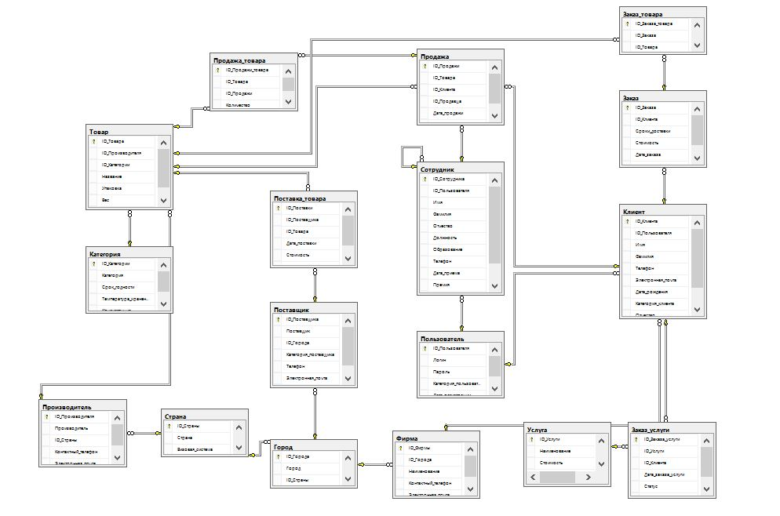

Рис. 3.1. Структура базы данных.

## 3.2. Описание веб-интерфейса и примеры работы приложения.

Интерфейс приложения разработан в максимально простой и понятной для пользователя форме и обеспечивает удобный доступ к основным функциям системы.

Основные страницы приложения:

* Главная страница (index.xhtml)
* Товары (goods.xhtml)
* Услуги (services.xhtml)
* Регистрация (registration.xhtml)
* Личный кабинет клиента (client.xhtml)
* Личный кабинет менеджера по продажам (manager.xhtml)
* Личный кабинет управляющего складом (storage.xhtml)

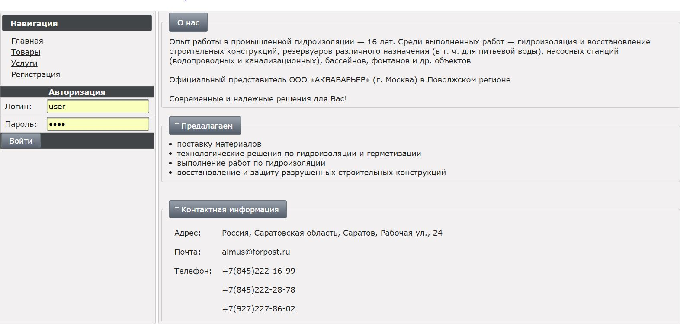

Рис. 3.2. Главная страница

Для всех неавторизованных пользователей доступны главная страница, а также страницы «Товары» и «Услуги»

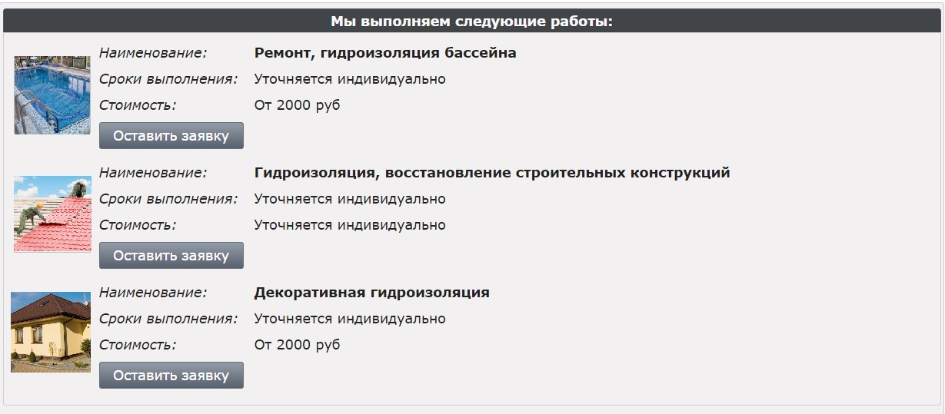

Рис. 3.3. Страница «Услуги»

Для того, чтобы пользователь получил доступ к основному функционалу, он должен пройти аутентификацию, которая валидирует введенные пользователем данные.

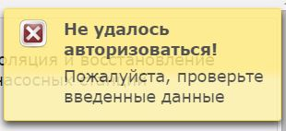

Рис. 3.4. Сообщение об ошибке аутентификации.

Гостю, для того, чтобы получить доступ к функциям клиента необходимо пройти регистрацию.

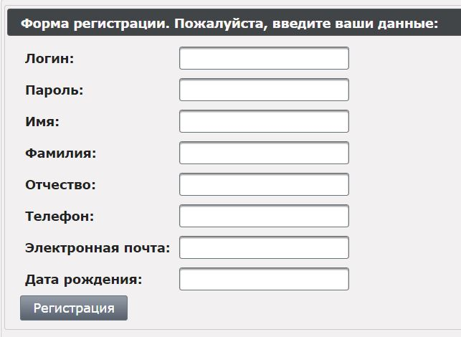

Рис. 3.5 Форма регистрации.

Форма регистрации включает полную проверку введенных значений и оповещает пользователя о ошибках.

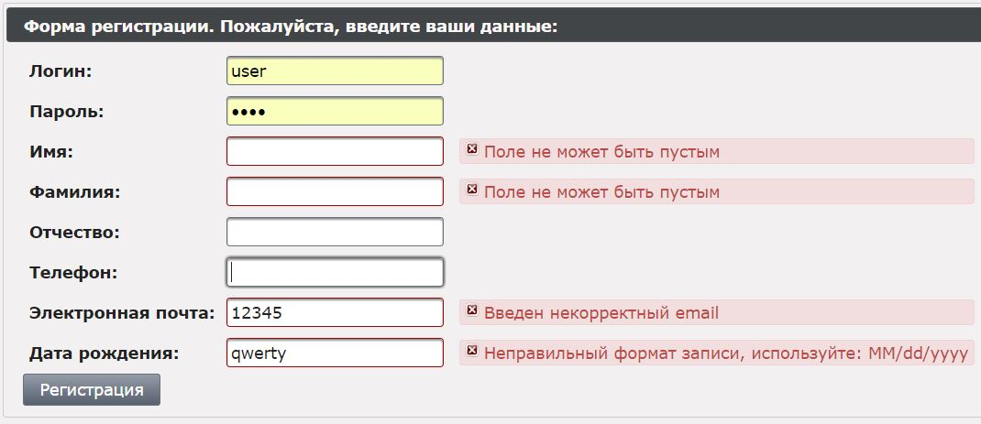

Рис. 3.6 Форма регистрации.

Одной из основных функций системы является механизм заказа товаров, доступный роли «Клиент», он осуществляется в несколько этапов.

Рис. 3.7. Визуальное представление «Корзины».

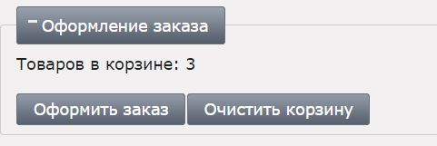

Рис. 3.8. Содержимое «Корзины» на этапе осуществления заказа.

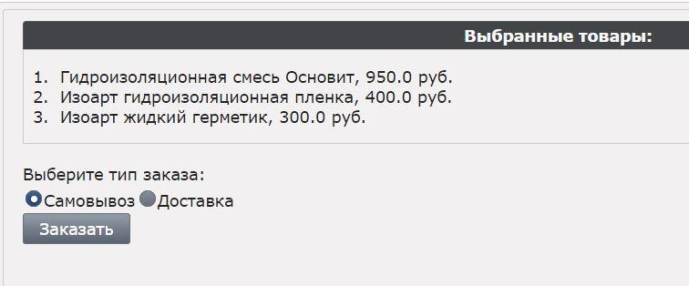

Реализовать товар можно двумя способами: самовывозом и доставкой, во втором случае клиент должен убедиться, что в его профиле в личном кабинете указан контактный номер телефона, если он не указан, пользователь получит соответствующее предупреждение. Менеджер по продажам свяжется с клиентом и уточнит детали доставки товаров.

Рис. 3.9. Заказ осуществлен.

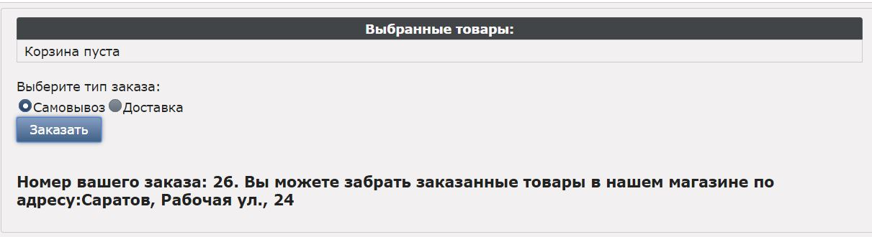

Заказы товаров в дальнейшем обрабатываются менеджером по продажам в личном кабинете.

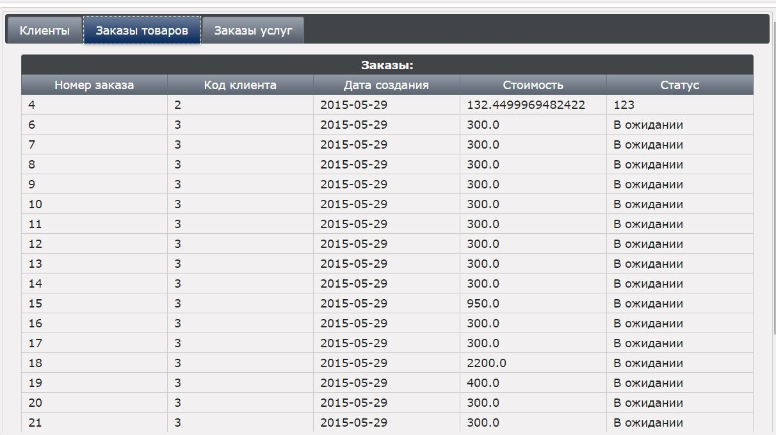  
Рис. 3.10. Список заказов.

Рис. 3.11. Список заявок на выполнение работ.

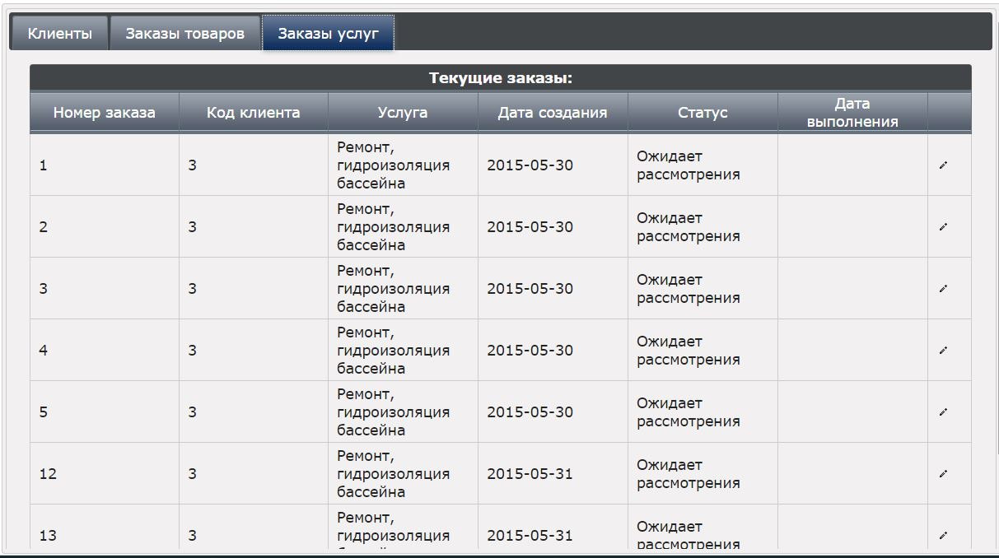

Клиент может просмотреть актуальный статус свои заказов в личном кабинете.

Рис. 3.12. Список заявок на выполнение работ.

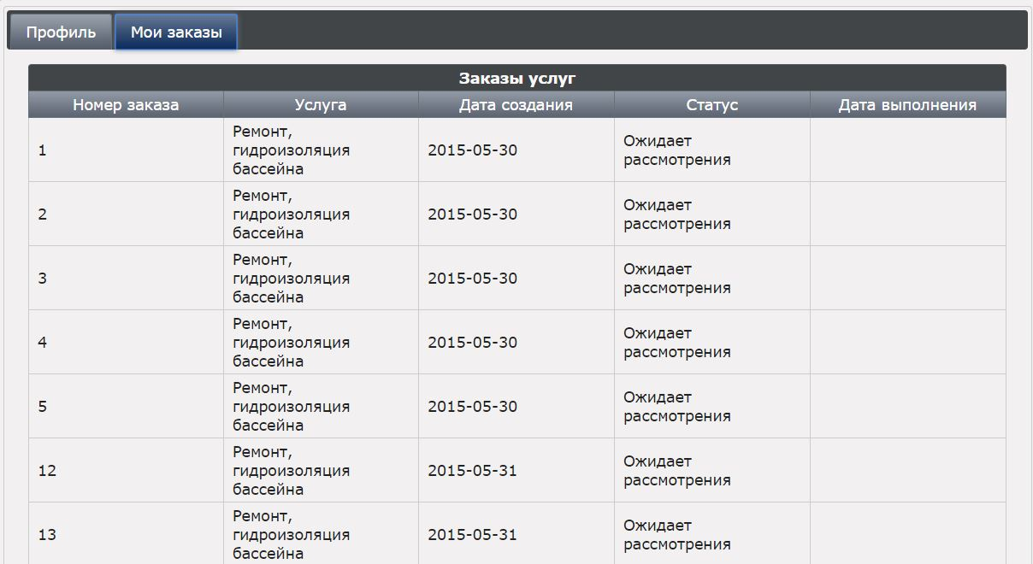

Рис. 3.13. Список заявок на выполнение работ.

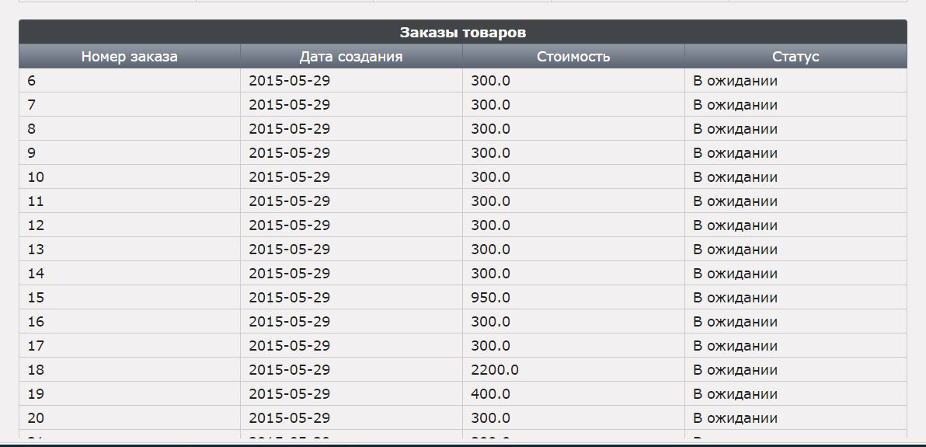

ЗАКЛЮЧЕНИЕ.

В результате выполнения выпускной квалификационной работы была создана информационная система для автоматизации основных бизнес-процессов предприятия ООО «АЛМУС».

Построенная система имеет архитектуру клиент-серверного приложения. Она позволяет создавать интерактивные объекты карты, загружать новые изображения и формировать отчёты.

Для построения приложения использовались платформа Java EE, фреймворк JavaServer Faces, язык программирования Java, среда разработки Intellij IDEA 14, СУБД MS SQLServer 2012 Management Studio. Пояснительная записка оформлена в текстовом редакторе MS Word 2013.

Разработанная информационная система ориентирована на использование клиентами и сотрудниками предприятия.

## СПИСОК ЛИТЕРАТУРЫ

1. Эккель Б. Философия Java [Текст] / Б. Эккель; пер. с анг. Е. Матвеев – Питер: Питер, 2009. 640 с.
2. Архитектура REST [Электронный ресурс]. – 2014 – URL: <http://habrahabr.ru/company/croc/blog/219695/> (Дата обращения 16.06.2014).
3. Архитектура REST [Электронный ресурс]. – 2008 – URL: http://habrahabr.ru/post/38730/ (Дата обращения 14.05.2015).
4. Хо К. Spring 3 для профессионалов [Текст] / К. Хо, Р. Харроп - Издательский дом “Вильямс”, 2012. 880.
5. Смартфон [Электронный ресурс]. – 2014,URL: http://ru.wikipedia.org/wiki/Смартфон (Дата обращения: 23.01.2015)
6. Операционная система [Электронный ресурс]. – 2014, URL: http://ru.wikipedia.org/wiki/Операционная_система (Дата обращения: 23.01.2014)
7. Windows Phone. [Электронный ресурс]. – 2014,URL: http://ru.wikipedia.org/wiki/Windows_Phone (Дата обращения: 25.09.2014)
8. Лигуори Р. Java 8. Карманный справочник [Текст] / Р. Лигуори, П. Лигуори - Издательский дом “Вильямс”, 2014. 256.
9. Руководство Unity [Электронный ресурс]. – 2015 – URL: https://components.xamarin.com/gettingstarted/json.net (Дата обращения 11.03.2015).
10. Json.NET [Электронный ресурс]. – 2015 – URL: http://docs.unity3d.com/ru/current/Manual/ (Дата обращения 11.01.2015).
11. Джеймс Р. SQL: полное руководство[Текст] / Джеймс Р. Грофф, Пол Н. Вайнберг, Эндрю Дж. Оппель - Издательский дом “Вильямс”, 2015. 960 с.
12. Кригель А. SQL. Библия пользователя. Язык запросов SQL, 2-е издание [Текст] / А. Кригель, Б. Трухнов- Издательский дом “Вильямс”, 2009. 752с.
13. @RequestMapping [Электронный ресурс]. – 2015 – URL: http://ru.java.wikia.com/wiki/@RequestMapping (Дата обращения 15.03.2015).
14. Троелсен Э. Язык программирования C# 2010 и платформа .NET 4 [Текст] / Э. Троелсен; пер. с анг. Я. Волкова, А. Моргунова, Н. Мухина - Издательский дом “Вильямс”, 2011. 1392 с.
15. Макконнелл С. Совершенный код [Текст] /С. Макконнелл; пер. с анг. В. Вшивцев – Питер: Питер, 2008. 896 с.
16. Рихтер Д. CLR via C#. Программирование на платформе Microsoft .NET Framework 4.0 на языке C# [Текст] / Д. Рихтер – Питер: Питер, 2012. 928 с.
17. Виейр Р. Программирование баз данных Microsoft SQL Server 2008. Базовый курс [Текст] / Р. Виейр - Издательский дом “Вильямс”, 2009. 816 с.
18. Уоллс К. Spring в действии. 3-издание [Текст] / К. Уоллс - ДМК Пресс, 2013. 752 с.
19. Крейтон Р. Unity 3D Game Development by Example [Текст] / Р. Крейтон - Packt Publishing, 2010. 384 с.
20. AJAX JSON [Электронный ресурс]. – 2012 – URL: http://www.wisdomweb.ru/AJAX/json.php (Дата обращения 18.09.2014).
21. Седжвик Р. Алгоритмы на Java [Текст] / Р. Седжвик, К. Уэйн - Издательский дом “Вильямс”, 2013. 848.
22. Кормен Т. Алгоритмы: построение и анализ Java [Текст] / Т. Кормен, Ч. Лейзерсон, Р. Ривест, К. Штайн - Издательский дом “Вильямс”, 2014. 1328.
23. Отношения классов от UML к коду – [Электронный ресурс]. – 2012 - URL: <http://habrahabr.ru/post/150041/> (Дата обращения: 22.02.2015).
24. Ларман К. Применение UML 2.0 и шаблонов проектирования. Введение в объектно-ориентированный анализ и проектирование [Текст] / К. Ларман- Издательский дом “Вильямс”, 2012. 736.
25. SADT, Нотация IDEF0 коду – [Электронный ресурс]. – 2012 - URL: http://habrahabr.ru/sandbox/31234/ (Дата обращения: 20.07.2014).
26. О принципах построения модели IDEF0 - [Электронный ресурс]. - 2015 - URL: http://www.intuit.ru/studies/courses/2195/55/lecture/1630 (Дата обращения: 5.05.2015).
27. Запись данных в формате JSON- [Электронный ресурс]. - 2014 - URL: http://habrahabr.ru/post/222579/ (Дата обращения: 23.08.2014).